УЧЕБНЫЙ ЦЕНТР ОБЩЕЙ ФИЗИКИ ФТФ

|  |  |  |  |
| --- | --- | --- | --- |
| Группа | R3181 | К работе допущен |  |
| Студент | Панфилова Анастасия Сергеевна | Работа выполнена |  |
| Преподаватель | Куксова Полина Алексеевна | Отчёт принят |  |

**Рабочий протокол и отчет   
по лабораторной работе №5**

**по теме:**

**Исследование колебаний физического маятника**

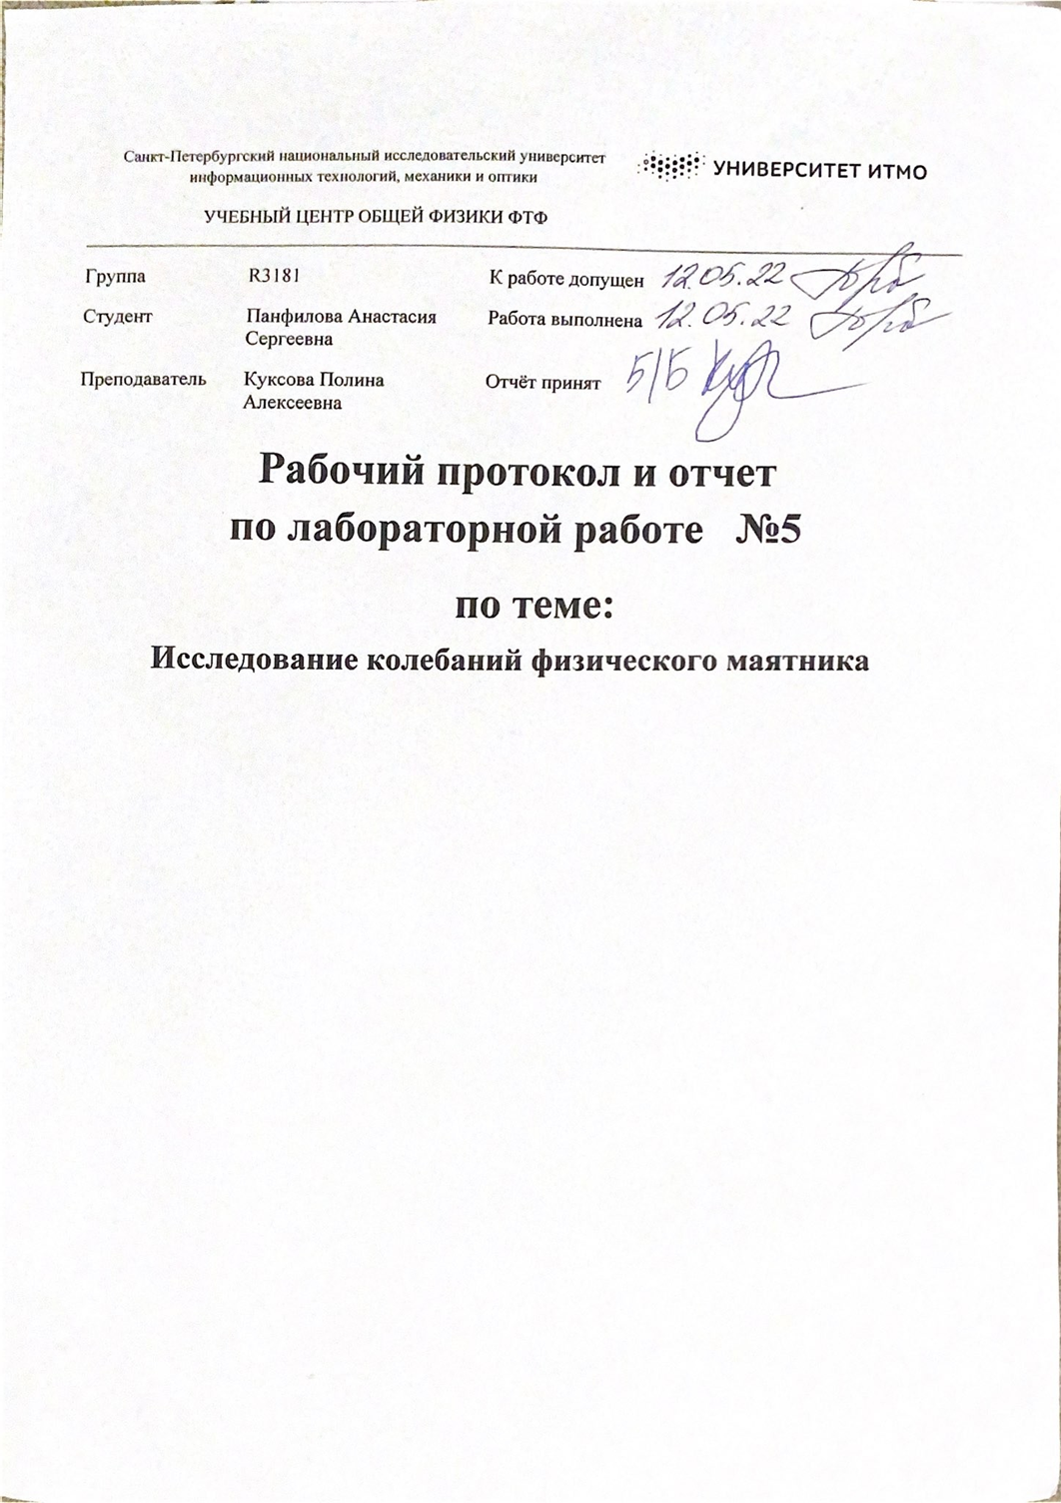

**1.Цель работы** – изучение характеристик затухающих колебаний физического маятника.

**2.Задачи:**

* 1. Измерить период затухающих колебаний физического маятника
  2. Исследовать зависимость амплитуды затухающих колебаний маятника от времени
  3. Исследовать зависимость периода колебаний от момента инерции маятника.
  4. Проведя измерения, составить по полученным данным таблицы.
  5. Построение графика по результатам измерений.

**3. Объект исследования:** колебательное движение физического маятника.

**4. Метод экспериментального исследования:** экспериментальный.

**5. Рабочие формулы:**

* 1. **Уравнение динамики вращательного движения:** ***I*  *M*тяж  *M*сопр ,** где *I* – момент инерции тела относительно оси качания,  – угловое ускорение, *M*тяж и *M*сопр – осевые моменты силы тяжести и силы сопротивления соответственно.
  2. **Угловое ускорение по определению – вторая производная от угла по времени:**
  3. **Равнодействующая сила лобового сопротивления *F*сопр, приложенная в центре масс маятника(сила вязкого трения):*F*сопр  *rv*** , где *r* – постоянный коэффициент, коэффициент сопротивления среды, *v-*скоростьдвижения центра масс. В соответствии с уговором о положительном направлении вращения, скорости *v* формуле приписывается знак «+» при вращении маятника против часовой стрелки и «–» при вращении в обратную сторону. Аналогичное правило знаков используется для величины *F*сопр. Знак «–» в формуле учитывает, что сила сопротивления всегда направлена противоположно скорости.
  4. **Момент силы сопротивления: *M*сопр  *F*сопр*l* ,** где *l* – расстояние между точкой подвеса O и центром масс маятника
  5. **Момент силы тяжести:**
  6. **Уравнение свободных затухающих колебаний физического маятника:** **Изображение выглядит как текст, часы, датчик

     Автоматически созданное описание**
  7. **Циклическая частота собственных незатухающ колебаний:**
  8. **Коэффициент затухания:Изображение выглядит как текст, часы, датчик

     Автоматически созданное описание**
  9. **Период колебаний маятника** **период колебаний через приведенную длину (lпр эксп),**: Изображение выглядит как текст, часы, датчик

     Автоматически созданное описание
  10. **Период колебаний через среднее время N колебаний**:
  11. **Приведенная длина (l_(пр теор)):**
  12. **Расстояние центра груза от оси вращения**

где l1-расстояние от оси вращения до первой риски, l0-расстояние между соседними рисками, b - размер груза вдоль спицы

* 1. **Момент инерции грузов: ),**где mгр - масса груза на спице, Rверх -расстояние центра верхнеыго груза от оси вращения, Rниж -расстояние центра нижнего груза от оси вращения, Rбок -расстояние центров боковых грузов от оси вращения
  2. **Полный момент инерции физического маятника:**
  3. **Уравнение колебаний**: **, где**  – амплитуда в начальный момент времени**,** – циклическая частота затухающих колебаний**,** – начальная фаза
  4. **Амплитуда колебаний при наличии вязкого трения:**
  5. **Амплитуда колебаний при наличии сухого трения:** – зона застоя
  6. **Логарифмический декремент затухания**:

**6.Измерительные приборы:**

Таблица 1: Характеристики средств измерений

|  |  |  |  |
| --- | --- | --- | --- |
| Наименование средства измерения | Предел измерений | Цена деления | Погрешность,  и |
| Шкала | 60º | 1º/дел. | 1º |
| Секундомер | Нет | 0,01 *с* | 0,01 c |

**7.Схема установки:** Работа выполняется на универсальном стенде (рис. 4). 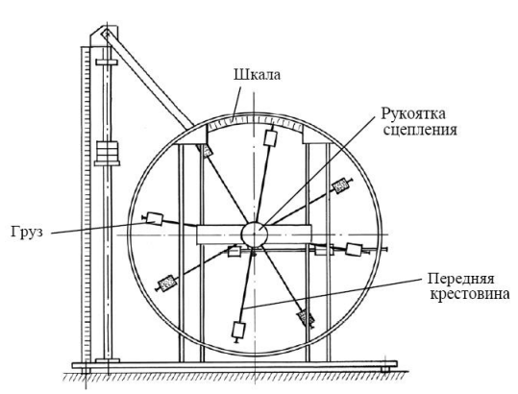

Рис. 4. Универсальный стенд

В работе используется передняя крестовина. Угол отклонения маятника отсчитывается по шкале в угловых градусах. Время измеряется механическим или электронным секундомером. Характеристики средств измерений привести в табл. 1.

**Таблица 1.1:Данные об установке**.

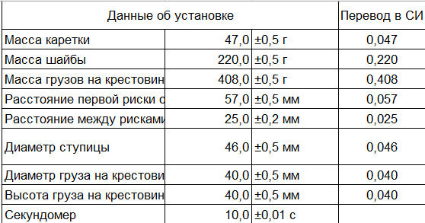

**8. Результаты прямых измерений и их обработки:**

**1.Измерение периода затухающих колебаний**:

Запуская маятник из положения шк  0, три раза измерила время десяти (*N* = 10) колебаний маятника. По результатам измерений рассчитала среднее время десяти колебаний t и период колебаний T.

Записала результаты измерений:

**Таблица 2. Измерения времени десяти колебаний маятника**

|  |  |  |  |  |
| --- | --- | --- | --- | --- |
| *t*1, *с* | *t*2, *с* | *t*3, *с* | *tcp,c* | *T*, *с* |
| 18,16 | 18,07 | 18,13 | 18,12 | 1,81 |

### 2.Определение зависимости амплитуды затухающих колебаний физического маятника от времени:

Отклонив маятник в положение φшк = 0 (при этом отклонение маятника от положения равновесия составляет 30°), затем отпустив маятник и одновременно включив секундомер, не останавливая секундомер, измерила время, когда амплитуда отклонения маятника от равновесного положения будет равна 25º, 20º, 15º, 10º, 5º. Результаты измерений занесла в табл. 3. Опыт повторила три раза. Результаты измерений записала в Табл. 3.

**Таблица 3.Измерения времени достижения различных амплитуд отклонения маятника от равновесного положения**.

|  |  |  |  |  |  |
| --- | --- | --- | --- | --- | --- |
| Амплитуда отклонения\  Время | 25º | 20º | 15º | 10º | 5º |
| *t*1, *с* | 34,88 | 68,98 | 117,56 | 182,26 | 262,88 |
| *t*2, *с* | 34,96 | 76,2 | 123,05 | 182,16 | 268,45 |
| *t*3, *с* | 34,9 | 70,69 | 124,76 | 183,03 | 270,12 |
| ¯*t*, *с* | 34,91 | 71,96 | 121,79 | 182,48 | 267,15 |

По данным табл. 3 построила график зависимости амплитуд~~ы~~ колебаний от времени *A*(*t*). Определила, какой тип трения играет главную роль в затухании колебаний: сухое трение или вязкое**. Преобладает вязкий тип трения.** При наличии вязкого трения амплитуда колебаний убывает по экспоненциальному закону.

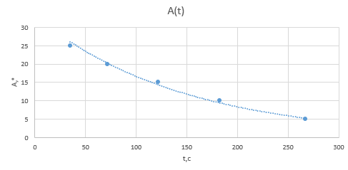

, аппроксимировала его прямой линией по методу наименьших квадратов и нашла коэффициент затухания  и время затухания .

Приняв за x - t (tср), за y - за b - ; за N - количество амплитуд

1. Нашла средние значения всех экспериментальных точек:
2. Нашла коэффициент прямой по следующей формуле:

3)Нашла время затухания:

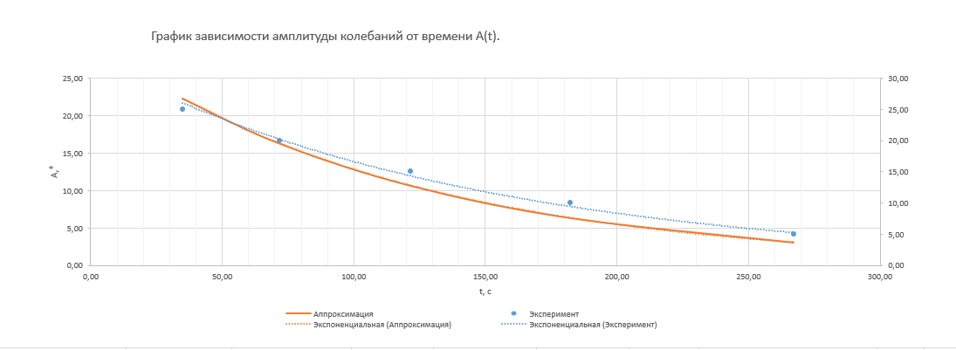

### Определение зависимости периода колебаний от момента инерции физического маятника

Установив грузы на боковых спицах на первую риску, совместив указатель с центральной отметкой шкалы (шк 0 = 30), слегка перемещая один из грузов на боковых спицах, три раза измерила время N = 10 колебаний маятника. Результаты занесла в табл. 4.

Повторила измерения, устанавливая боковые грузы на расстоянии 2, 3, 4, 5, 6 рисок.

Таблица 4

|  |  |  |  |  |  |
| --- | --- | --- | --- | --- | --- |
| Номер риски | *t*1, *с* | *t*2, *с* | *t*3, *с* | ¯*t*, *с* | *T*, *с* |
| 1 | 16,26 | 16,22 | 16,34 | 16,27 | 1,63 |
| 2 | 17,04 | 17,13 | 17,03 | 17,07 | 1,71 |
| 3 | 18,14 | 18,15 | 18,12 | 18,14 | 1,81 |
| 4 | 19,51 | 19,45 | 19,48 | 19,48 | 1,95 |
| 5 | 20,64 | 20,77 | 20,82 | 20,74 | 2,07 |
| 6 | 22,1 | 22,17 | 22,14 | 22,14 | 2,21 |

# 9.Обработка результатов измерений

Для каждого положения грузов вычислила расстояния

центров верхнего (Rверх), нижнего (Rниж) и боковых (Rбок) грузов от оси вращения.

Рассчитала моменты инерции грузов.

Вычислила полный момент инерции физического маятника: *I* = *I*гр + *I*0, где ***I*0 – момент инерции ступицы и крестовины, равный 8****10–3 Н****м2**. Результаты занесла в табл.6

Построила график *T*2(*I*). Аппроксимировала его прямой линией по методу наименьших квадратов. По угловому коэффициенту графика найти произведение *ml* (см. формулу (1.8)).

Предполагая, что основная масса маятника сосредоточена в грузах на спицах, вычислила расстояние от оси вращения до центра масс *l*теор.По периодам колебаний рассчитала приведенную длину маятника *l*пр эксп. Вычислила теоретические значения приведенной длины *l*пр теор, используя величину *l*теор. Результаты занесла в табл 6

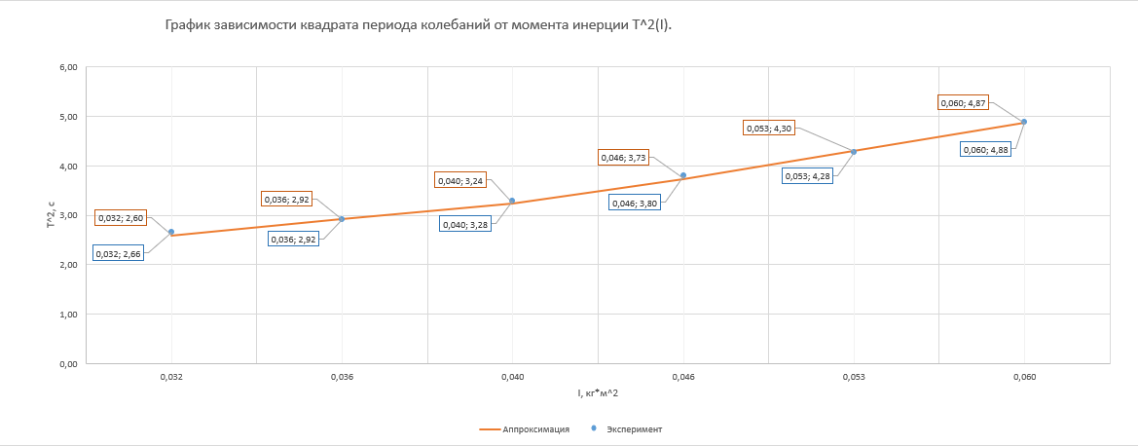

# 10.Результаты работы

# В ходе выполнения данной лабораторной работы была достигнута ее главная цель - изучены характеристики затухающих колебаний физического маятника. Также все поставленные задачи были выполнены, а именно: сначала была осуществлена подготовка к работе, измерен период затухающих колебаний, определена зависимость амплитуды затухающих колебаний физического маятника от времени и построен её график A(t), на основе которого был сделан вывод о преобладающем типе трения (вязкий). Затем была определена зависимость периода колебаний от момента инерции физического маятника и построен её график T^2 (I). Были рассчитаны экспериментальная и теоретическая приведенные длины маятника и значительных расхождений найдено не было.